МИНОБРНАУКИ РОССИИ

Федеральное государственное бюджетное образовательное учреждение высшего образования

НИЖЕГОРОДСКИЙ ГОСУДАРСТВЕННЫЙ ТЕХНИЧЕСКИЙ
УНИВЕРСИТЕТ им. Р.Е.АЛЕКСЕЕВА

Институт радиоэлектроники и информационных технологий
Кафедра информатики и систем управления

«Реализация пошаговых блок-схем алгоритмов»

(наименование темы проекта или работы)

ОТЧЕТ
по лабораторной работе №2
по дисциплине
Информатика и компьютерные технологии
(наименование дисциплины)

РУКОВОДИТЕЛЬ:
________________ Степаненко М.А.
(подпись) (фамилия, и.,о.)

СТУДЕНТ:
________________ Бабаев З.С.
(подпись) (фамилия, и.,о.)

25-ИВТ-4-2
(шифр группы)

Работа защищена «___» ____________
С оценкой ________________________

Нижний Новгород

2026 г.
СОДЕРЖАНИЕ
МИНОБРНАУКИ РОССИИ 1
НИЖЕГОРОДСКИЙ ГОСУДАРСТВЕННЫЙ ТЕХНИЧЕСКИЙ 1
ОТЧЕТ 1
1. Введение 3
1.1. Цель работы 3
1.2. Вариант 3
2. Выполнение работы 4
3. Заключение 5

- Введение
  - Цель работы
Построить максимально подробную блок-схему алгоритма решения задачи по варианту. Закрепить навыки применения основных алгоритмических структур: следование, альтернатива, цикл с предусловием.
  - Вариант
Вариант 2. Вычеркните из данного слова все буквы, совпадающие с его i-й буквой.
- Выполнение работы
2.1. Построение блок-схемы
На рисунке 1 представлена подробная блок-схема алгоритма.
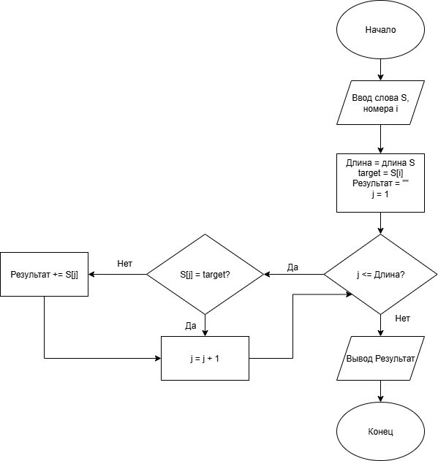
Рисунок 1. Блок-схема алгоритма удаления букв, совпадающих с i-й буквой слова
Описание работы алгоритма:
- Начало.
- Пользователь вводит исходное слово S и номер позиции i (считаем, что нумерация начинается с 1).
- В блоке инициализации вычисляется длина строки Длина, запоминается символ target = S[i], создаётся пустая строка Результат для накопления оставшихся символов, счётчик j устанавливается в 1.
- Цикл с предусловием проверяет, не превышает ли текущая позиция j длину слова. Если j > Длина, управление переходит к выводу результата.
- Внутри цикла проверяется равенство текущего символа S[j] целевому символу target.
  - Если символы совпадают, то этот символ пропускается (не добавляется в Результат).
  - Если символы различны, то текущий символ добавляется к строке Результат.
- Счётчик j увеличивается на 1, и управление возвращается к проверке условия цикла.
- После завершения цикла на экран выводится полученная строка Результат.
- Конец.
- Заключение
В ходе выполнения лабораторной работы построена детальная блок-схема алгоритма для варианта №2. Алгоритм решает задачу удаления из строки всех символов, совпадающих с i-м символом этой же строки. В блок-схеме корректно реализованы все необходимые алгоритмические структуры: последовательное выполнение, ветвление (альтернатива) и цикл с предусловием. Полученный алгоритм обладает свойствами дискретности, понятности, определённости, результативности и массовости. Блок-схема наглядно демонстрирует логику обработки строки и может быть легко преобразована в программный код на любом языке программирования.

